ТЕХНОЛОГИЧЕСКАЯ КАРТА УРОКА
Виноградова Ю.В., учитель начальных классов
МБОУ «СОШ № 35» МО г. Братска
Класс | Предмет |  |  | Тип урока
4 | математика |  |  | Урок знакомства с новой темой
Тема: | «Скорость. Единицы скорости. Взаимосвязь между скоростью, временем и расстоянием»
Цель | Деятельностная цель: познакомить с понятием «скорость», с новым видом задач на движение, совершенствовать вычислительные навыки.  Содержательная цель: научить учащихся решать простые задачи на нахождение скорости по известным расстоянию и времени движения.
Планируемый результат | Предметные результаты |  | Универсальные учебные действия, ключевые компетенции
Планируемый результат | Обучающийся научится: выражать скорость в разных единицах измерения, узнают связь между скоростью, временем и пройденным расстоянием.  Обучающийся получит возможность научиться:  - повторить соотношения между величинами, совершенствовать вычислительные навыки;  - решать простые текстовые задачи на движение. |  | Личностные: развитие познавательного интереса как основы мотивации к учебной деятельности; ориентация на понимание причин успеха в учебной деятельности, в том числе на самоанализ и самоконтроль результата, на понимание оценок учителей, товарищей, родителей и других людей  Регулятивные: обучающиеся научатся определять и формулировать цель учебной деятельности, преобразовывать учебно-практические задачи в познавательную деятельность, осуществлять деятельность по реализации плана, соотносить результат своей деятельности с целью и оценивать его;  Коммуникативные: обучающиеся научатся строить продуктивное взаимодействие в группе сверстников, строить монологическое и диалогическое взаимодействие, достаточно полно и точно выражать свои мысли;  Познавательные: обучающиеся научатся извлекать и обрабатывать информацию из разных источников, перерабатывать информацию для получения необходимого результата, преобразовывать информацию и выбирать наиболее удобную для себя форму представления информации.
Основные понятия | Скорость (км/ч, м/мин, км/с и др.), время, расстояние.
Организация образовательного  пространства | Формы, приемы работы | Методы и технологии работы | Ресурсы
Организация образовательного  пространства | Приемы: уровневой дифференциации обучения  Формы: фронтальная, групповая, парная. | Деятельностный метод обучения , познавательный метод мотивации (прогнозирование будущей деятельности), наглядный, словесный. | Аудиовизуальные: презентация по теме.  Оборудование:  - дидактический материал (индивидуальные листы оценивания, карточки с заданием, листы для проведения рефлексии);  - печатные (учебники математики).  ЭОР, использованные для подготовки урока и его проведения:  - Электронный дневник (https://dnevnik.ru)  Техническое обеспечение: мультимедиа проектор, ноутбуки.
ЭТАПЫ УРОКА
Деятельность учителя |  |  | Деятельность ученика/ Осуществляемые и формируемые УУД
 |  |  | Познавательная |  | Коммуникативная |  |  | Регулятивная
I этап. Эмоциональный настрой.
Задачи этапа: создать условия для возникновения внутренней потребности включения в деятельность.
- Кто хочет быть успешным? В чём? А в учёбе? Что значит быть успешным в учёбе? Только получать "4" и "5"? Как нужно работать на уроке, чтобы получать хорошие знания?  - Известный математик Джордж Палиа утверждал: "Где есть желание, найдётся путь". - Что он хотел сказать? (Если хочешь, то у тебя всё получится, ты добьёшься поставленной цели). |  |  | Учебно-познавательный интерес к работе. Построение логических рассуждений. |  | Формулируют для себя учебно-познавательную задачу.  Формирование умения  слушать и слышать собеседника, вести диалог при решении задачи |  |  | Демонстрируют эмоциональную готовность к уроку и к выполнению требований учителя.  Принимают и сохраняют учебно-познавательную задачу.
II этап. Актуализация и пробное учебное действие. Выявление места и причины затруднения.
Задачи этапа: повторение изученного материала, актуализация изученных способов действий, достаточных для построения нового знания.
- Математический диктант  - Найдите произведение чисел 320 и 3. (960.)  - Какое число в 5 раз больше числа 200? (1000.)  - Уменьшите 600 на 3. (597.)  - Частное чисел 320 и 40 увеличьте в 5 раз. (40.)  - Из какого числа нужно вычесть 135, чтобы получилось 70? (205.)  - Из 100 000 вычтите 5. (99 995.)  - 900 разделите на 100. (9.)  (Взаимопроверка, взаимооценка)  - Игра «Кто быстрее»  (Соревнование по рядам. К доске по очереди выходят по одному ученику от каждого ряда и вставляют пропущенные числа. Выигрывает ряд, быстрее других заполнивший все пропуски и допустивший наименьшее количество ошибок.)  9 т = ….. ц 72000 кг = …. ц 2 т = ….. ц  2 м 20 см = дм 520 м = …. дм 600 мм = дм  6000 г = … кг 80 ц = ….. т 3 кг = …. г  2 мин 20 с = с 6 ч10 мин = . мин 360 мин =. ч  5 км 70 м =. м 7 км 600 м = . м 9000 м = . км  400 см² =. дм² 2 м² = …. дм² 1300 дм² = .м²  800 ц = ..т 15 000 кг =. т 36 000 ц =. т  (Работа в парах.)  — Установите соответствия между величинами и единицами измерения и соедините пары.  Длина кг  Масса км  Площадь мин  Скорость м ²  Время |  |  | Общеучебные УУД:  - поиск и выделение необходимой информации при составлении слова;  - умение структурировать знания при выполнении устных и письменных вычислений, повторить соотношения величин;  - умение осознанно и произвольно строить речевое высказывание в устной форме;  - выбор наиболее эффективных способов выполнения заданий |  | Формулируют собственное мнение (про себя).  Активно взаимодействуют с учителем во время беседы, осуществляемой во фронтальном режиме.  Формулируют для себя учебно-познавательную задачу. |  |  | - оценивание успешности результатов выполнения заданий по критериям, определённым совместно с одноклассниками и учителем  - проявление устойчивого познавательного интереса к математическому содержанию;  -самооценивание успешности или не успешности учебной деятельности;  - проявление уважительного отношения при взаимодействии с одноклассниками и учителем во время учебной деятельности;  Формулирование темы урока, определение значимости темы.  Принимают и сохраняют учебно-познавательную задачу.
III этап. Целеполагание и организация деятельности (построение проекта выхода из проблемы)
Задачи этапа: постановка целей и задач урока, выстраивание плана будущих учебных действий, направленных на реализацию поставленной цели
- К какой величине вы не нашли мерку? (К скорости.)  - Что вы знаете об этой величине? (Ответы детей.)  - Сформулируйте задачи урока. (Познакомиться с новой величиной — скоростью, узнать, с какими величинами она связана, в каких единицах измеряется.)  Значит, сегодня мы познакомимся с новой величиной, узнаем, в каких единицах она измеряется и как её найти. |  |  | Личностные УУД:  - проявление уважительного отношения при взаимодействии с одноклассниками и учителем во время учебной деятельности  Коммуникативные УУД:  - определение правил учебного сотрудничества при взаимодействии с учителем |  | Формулируют собственное мнение.  Формулируют для себя учебно-познавательную задачу.  Активно взаимодействуют с учителем во время беседы, осуществляемой во фронтальном режиме. |  |  | - определение цели учебной деятельности совместно с одноклассниками и учителем  Принимают и сохраняют учебную задачу.
IV этап. Осуществление деятельности. Решение учебно-познавательных и учебно-практических задач.
Задачи этапа: Выполнение необходимых действий в соответствии с поставленными задачами. Формирование навыков самостоятельной поисковой деятельности.
Задача. Миша прошёл на лыжах расстояние 80 м за 20 с, а Игорь — 45 м за 15 с. Кто из них шёл быстрее? (Под расстоянием мы будем понимать длину дороги, соединяющей начало и конец пути.)  - Кто из мальчиков затратил больше времени?  - Кто прошел большее расстояние?  (Миша затратил больше времени, чем Игорь, но он и прошёл большее расстояние.)  - Чтобы узнать, кто шёл быстрее, надо сравнить расстояния, которые каждый из ребят проходил за 1 секунду:  80 : 20 = 4 метра в секунду,  45 : 15 = 3 метра в секунду.  Миша за 1 с проходил 4 м, а Игорь — только 3 м. Значит, Миша шёл быстрее, или с большей скоростью. Говорят так: Миша шёл со скоростью 4 метра в секунду, а Игорь — 3 метра в секунду.  Скоростью называют расстояние, пройденное в единицу времени. Скорость можно измерить и результат измерения выразить числом.  Значит, скорость является величиной.  В качестве единиц измерения скорости обычно используют такие единицы как метр в секунду (м/с), метр в минуту (м/мин), километр в час (км/ч) и т. д.  Название единицы скорости образуется из единицы длины и единицы времени.  - Решим ещё одну задачу.  Автомобиль проехал 180 км за 3 часа. С какой скоростью он ехал?  - Всё время движения автомобиля – 3 ч, а пройденный путь - 180 км.  Значит, за 1 час он проезжал 180 : 3 = 60 км .  Его скорость 60 км в час – 60 км/ ч  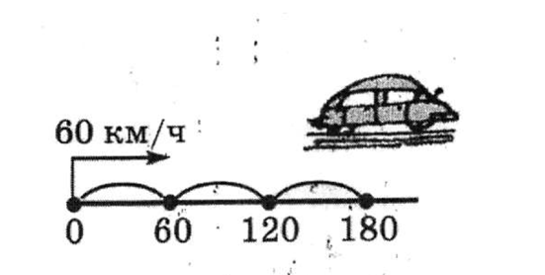  - Как же найти скорость? (Чтобы найти скорость, нужно расстояние разделить на время)  Физминутка |  |  | Осуществление поставленной цели.  Выполняют задания.  Строят сообщения в устной и письменной форме.  Проявляют познавательную инициативу в учебном сотрудничестве.  - поиск и выделение необходимой информации при определении понятия скорость,  - умение структурировать знания;  - умение осознанно и произвольно строить речевое высказывание в устной форме:  - выдвижение гипотез, их обоснование и доказательство |  |  | Формулируют для себя учебно-познавательную задачу.  Активно взаимодействуют с учителем во время беседы, осуществляемой во фронтальном режиме.  - определение правил учебного сотрудничества при взаимодействии с одноклассниками и учителем;  - умение контролировать собственные действия и действия партнёров, приходить к общему мнению  Помогают одноклассникам справиться с решением поставленных задач.  Обсуждают результаты совместной деятельности.  - самооценивание успешности или неуспешности учебной деятельности при определении смысла деления на равные части;  - проявление уважительного отношения при взаимодействии с одноклассниками и учителем во время учебной деятельности | Принимают и сохраняют учебную задачу.  Осуществляют деятельность.  Осуществляют самоконтроль, находят возможные ошибки и исправляют их.  ;  - умение контролировать собственные действия и действия партнёров, приходить к общему мнению
V этап. Первичное закрепление с комментированием во внешней речи. Самостоятельная работа
Задачи этапа: в форме коммуникативного взаимодействия самостоятельное решение типовых заданий на новый способ действия с проговариванием решения вслух
Работа в группах.  - Объясните смысл предложений, высказываясь по очереди.  - самолёт летит со скоростью 800 км/ч  - скорость теплохода 45 км / ч  - человек идет со скоростью 4 км / ч  - рыба – меч развивает скорость 100 км / ч  - Земля движется по орбите со скоростью 30 км / с  - черепаха ползет со скоростью 4 м /мин  - Подумайте, при каком условии можно сравнивать, складывать и вычитать скорости?  - Рассмотрите рисунок и определите у кого какая скорость?  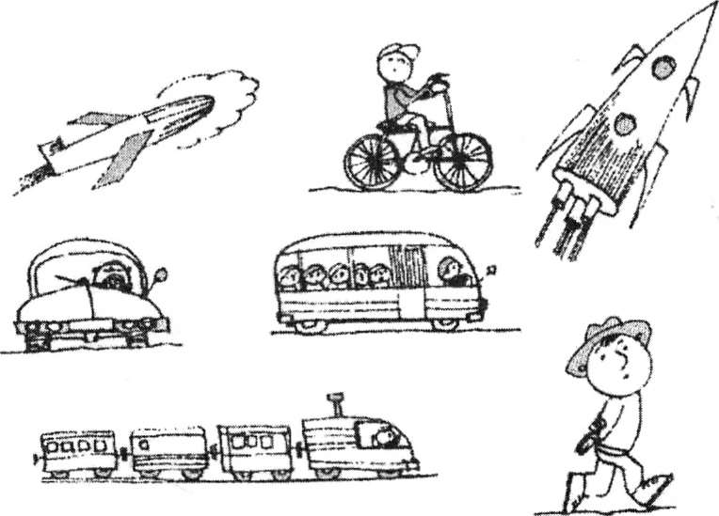  60 км/ч 18 км /ч 6 км / с  90 км / ч 900 км / ч 45 км / ч  4 км / ч |  |  | Строят сообщения в устной форме. помогать друг другу, не мешать, выслушивать ответы детей.  Обучающиеся распределяют роли внутри группы, планируют, организуют свою деятельность, по мере выполнения заданий заполняют таблицу.  Выполняют задание  Проявляют познавательную инициативу в учебном сотрудничестве.  - умение осознанно и произвольно строить речевое высказывание в устной форме при делении с остатком |  |  | Договариваются и приходят к общему решению в совместной деятельности.  Строят продуктивное взаимодействие в группе сверстников, монологическое и диалогическое взаимодействие.  Помогают одноклассникам справиться с решением поставленных задач.  Обсуждают результаты совместной деятельности  -умение формулировать свои затруднения. | Принимают и сохраняют учебную задачу.  Изучают задание для групповой работы, контролируют ход работы.  Осуществляют деятельность по плану.  Контролируют действия членов группы.  Осуществляют самоконтроль, находят возможные ошибки и исправляют их.  - оценивание успешности выполнения задания по критериям, определённым совместно с учителем
VI этап Первичное закрепление
Задачи этапа: исполнительская рефлексия (коллективная, индивидуальная) достижения цели пробного учебного действия, включение нового способа действий в систему знаний.
1.Работа по учебнику  № 8 с. 5  - Прочитайте задачу. Что известно? (средняя скорость полета аиста)  - В какие единицы надо перевести минуты? (в секунды)  - Сколько секунд в одной минуте?  - Какое действие нужно выполнить, чтобы узнать, какое расстояние пролетит аист за 1 с?  - Запишите выражение. (600 : 60 = 10 м/с)  № 9 с.5  - Прочитайте задачи. Рассмотрите таблицы.  - Как называется первый столбец, второй, третий?  - Как найти среднюю скорость? ( Нужно пройденное расстояние разделить на время, которое затратили на прохождение этого пути)  - Решите первую задачу. (120 : 2 = 60 км/ч)  - Что нужно узнать? (Какое расстояние поезд проходит за 1 ч, т.е. скорость)  - Как найти скорость, зная расстояние и время?  - Чем похожи первая и вторая задачи? (Вопросом)  - Сравните решения этих задач.  - Сделайте вывод, как найти скорость движения? |  |  | Проявляют познавательную инициативу в учебном сотрудничестве.  проявление устойчивого познавательного интереса к предметному содержанию при самостоятельном решении задач, осуществлении проверки |  |  | Обсуждают качество выполнения задания.  Указывают на пути исправления ошибок и улучшения результатов. - умение контролировать собственные действия | -выполнение учебной задачи при самостоятельном решении примеров на деление с остатком;  - осуществление контроля результата решения учебной задачи по образцу
VII этап. Самостоятельная работа с самопроверкой
Задачи этапа: осознание уч-ся своей учебной деятельности, самооценка результатов деятельности своей и всего класса
Самостоятельная работа.  Найди:  1) Скорость космического корабля, если он пролетел 56 км за 8 с.  2) Скорость улитки, если она проползла 35 м за 7 ч.  3) Скорость плота на реке, если он за 4 ч проплыл 16 км.  4) Скорость велосипедиста, если он проехал 36 км за 2 ч.  Самопроверка. |  |  | - проявление устойчивого познавательного интереса к предметному содержанию при самостоятельном решение задач на нахождение скорости движения. |  |  | Выражение своих мыслей полно и точно  - умение контролировать собственные действия | -выполнение учебной задачи при самостоятельном решении задач на движение;  - осуществление контроля результата решения учебной задачи по образцу
VIII этап. Включение в систему знаний и повторение
Выполнение самостоятельно задания «Проверь себя» на стр. 5 учебника.  Один ученик работает на откидной доске.  Решение:  1) 13000 : 100 = 13 (км/ч) – скорость второго лыжника  2) 14 км/ ч > 13 км/ч  Взаимопроверка. |  |  | - проявление устойчивого познавательного интереса к предметному содержанию при самостоятельном решении задачи на движение, осуществление проверки |  |  | -учет разных мнений и умение обосновать собственное при решении примеров на деление с остатком;  -умение аргументировать свое предложение при решении примеров | - оценивание успешности решения учебной задачи по критериям, определённым совместно с одноклассниками и учителем
VIV этап. Рефлексия деятельности
Задачи этапа: намечаются цели дальнейшей деятельности и определяются задания для самоподготовки (домашнее задание с элементами выбора, творчества).
1.Подведение итогов урока  -Какую цель мы ставили ?  -Удалось достичь цели?  Продолжи фразу: Скорость это ….(расстояние, пройденное в единицу времени)  Чтобы найти скорость…  (Чтобы найти скорость, нужно расстояние разделить на время)  2. Самооценка детьми собственной деятельности.  Закончите любое предложение:  На уроке я узнал …  Сегодня я сумел ...  Я похвалил бы себя за …  После урока мне захотелось …  3. Домашнее задание.  с. 5 № 11, № 12. По желанию  составить задачи на нахождение скорости движения. |  |  | - проявление устойчивого познавательного интереса к предметному содержанию при решении задач на движение |  |  | -умение аргументировать свое предложение;  -рефлексия своих действий как достаточно полное отображение предметного содержания и условий осуществляемых действий | - оценивание успешности решения учебной задачи по критериям, определённым совместно с одноклассниками и учителем

